

《软件工程综合实践》课程报告

题 目 仓库管理系统

姓名___刘祥宇，刘志远___________
学号__202183290006，202183290005____________
专业___计算机科学与技术___________

二Ｏ 24 年 5 月 22 日
目录
目录 2
第一章 绪论 3
第二章 系统分析 4
2.1可行性分析 4
2.1.1 经济可行性分析 4
2.1.2 技术可行性分析 4
2.1.3 法律可行性 5
2.2系统需求分析及设计目标 5
2.2.1系统需求分析 5
2.2.2系统设计的目标 5
2.2.3系统的功能需求 5
2.3系统的组织结构及功能分析 6
2.3.1组织结构分析 8
2.4系统的业务流程分析 8
2.5系统的数据流程分析 9
第三章 系统总体设计 10
3.1 系统功能模块设计 10
第四章 系统详细设计 12
4.1代码设计 12
4.2 系统数据库设计 12
4.2.1 ER图 12
4.2.2 概念数据模型-CDM 18
4.2.3 物理数据模型-PDM 18
4.2.4 面向对象模型-OOM 19
4.2.5 系统数据表设计 20
第六章 总结与展望 24
参考文献 25

仓库管理系统的设计与实现
刘祥宇
计算机与软件学院，计算机科学与技术，2021级5班

摘要： 随着计算机技术的飞速发展，计算机在企业管理中应用的普及，利用计算机实现管理企业势在必行。而仓库管理系统是典型的信息管理系统，其开发主要包括后台数据库的建立和维护以及前端应用程序的开发两个方面。对前者要求建立起数据一致性和完整性强、数据安全性好的库。而对于后者则要求应用程序功能完备，易使用等特点。
本文通过分析浏览器/服务器结构的特点并结合企业仓储管理的实际情况，提出了基于B/S结构中小型企业仓库管理系统的基本设计思想，简要介绍了系统各功能模块及数据库的设计，着重讨论了用PHP技术和MYSQL开发企业仓库管理系统时的数据库访问技术和动态网页制作技术,并给出了部分实现代码。通过该系统，使可以方便地在企业内部网上进行仓储管理。该B/S结构的系统在Windows 7系统和Apache 服务器平台下开发完成，使用PHP作为开发语言，MYSQL作为后台数据库，该数据库系统在安全性、准确性、运行速度方面均有绝对的优势，并且能够对容量较大的数据库进行处理，效率高。系统有较高的安全性和较好的性能。
本文中除了有对程序的系统分析、总体设计、数据库设计、功能实现等主体部分外，在这之前还介绍了与企业仓库管理系统相关的信息、PHP与SQL的无缝链接技术等。

【关键词】 仓库管理系统 B/S结构 数据库管理

第一章 绪论
仓储管理系统是一个实时的计算机软件系统，它能够按照运作的
业务规则和运算法则对信息、资源、行为、存货和分销运作进行更完美地管理，使其最大化满足有效产出和精确性的要求。
随着企业信息化的普及，越来越多的仓储管理系统开始出现， 市面上也有大量的商业仓储管理系统出售。这些仓储管理系统良莠不齐，有些制作粗糙的产品甚至有很危险的漏洞， 直接给企业带来巨大的隐患；有些标准化的仓储管理系统制作确实很完善，但是各个企业的发展领域不同决定了各企业对仓储管理系统的需求也大相径庭，显然这些标准化的、没有照顾到企业独特需求与功能的仓储管理系统在使用起来会力不从心。因此，为了使企业的信息化管理达到效率最高的程度，必须为企业量身定做一款最合适企业的仓储管理系统。

第二章 系统分析

2.1可行性分析

2.1.1 经济可行性分析
企业有能力承担系统开发的费用。开发新系统的工作是一项非常复杂的工作，它的投资主要是对于人力和物力的投资。对于本系统的开发者来说，其主要的投资还是在人力资源上，从系统的业务需求调查到系统的分析编码制作都是需要巨大人力投入的。企业总是希望以最小的成本换取最大的利益，而常规的人工管理方式早已跟不上时代的步伐，于是软件行业的雄起改变了这一 状况，比起人工管理方式，计算机软件成本低廉并且效率高，安全性好，这些优点都是人工管理方式无法达到的。现代的软件开发行业有很多优点， 比如开发周期短、成本低廉、上手操作方便等。简单易用的软件界面也省去了不必要的员工操作培训成本。比 较好的软件公司能够提供技术支持服务，在企业需要对自己的系统做出更改时，只需付出比较低廉的成本就能进行二次开发，在经济上要比重新开发一个软件的成本低很多。

2.1.2 技术可行性分析
在现代大多数企业中从业的工作人员一般都要求掌握计算机技术，具有一定的软硬件基础，会使用各种管理软件，熟悉IT产品。在新系统投入使用时，只要对员工进行少量的培训， 系统的功能和使用方法就基本上能够掌握 。本系统采用 B/S架构，即浏览器和服务器结构。它随着 Internet技术的兴起，对 C/S 结构的一种变化或改进的结构。在这种结构下，用户工作界面是通过WWW浏览器来实现，极少部分事务逻辑在前段（Browser）实现， 但是主要事务逻辑在服务器端（Server）实现， 形成所谓三层 3-tier 结构。这种模式统一了客户端，将系统功能实现的核心部分集中到服务器上，简化了系统的开发、 维护和使用。客户机上只要安装一个浏览器 （Browser）, 如 Firefox、IE服务器安装 MySQL 等数据库。 浏览器通过 Web Server 同数据库进行数据交互。 这样就大
大简化了客户端电脑负载，减轻了系统维护与升级的成本和工作量，降低了用户的总体成本。本系统采用了 PHP+MySQL 为基础的开发平台，此平台适用于任何一种操作系统，而且免费，用户不必担心花额外的成本去购买新的服务器和数据库。PHP 支持所有数据库，如 Oracle、SQLServer、MySQL 等，整套系统有用非常好的移植性， 这是其他系统所不能达到的。系统的开发有一定难度，但在技术层面上是完全可行的。

2.1.3 法律可行性
新系统的研制和开发，将不会侵犯他人、集体和国家的利益，不会违反国家政策和法律。
所以从以上几个方面的分析来看，开发本软件是完全可行的。

2.2系统需求分析及设计目标

2.2.1系统需求分析
企业目前存在的问题是：信息化不足，计算机使用率低，大量的日常工作皆是手工处理，纸面处理。因此工作效率低落，企业内部沟通不及时等等问题很难克服，仓库管理不合理，不能及时根据需要调整库存，不能根据快速的调整库存。

2.2.2系统设计的目标
本仓库管理软件的目标主要向中小型物流仓储企业开发的仓库管理软件， 仓库能够接受多家客户的委托管理他们的货物存储。能够对仓库内的货物收、发、
存、调、查等操作进行全面的预测、建议、控制和管理。 输出报表，及时反映出货物占用状况、收发与物资的仓储、流向情况，为生产管理和成本核算提供依据，使用户能够实现高效管理。

2.2.3系统的功能需求
本系统主要需求有：基础数据维护，货物入库，货物出库，盘仓，货物费用计算，货物数量计算，如下图 3.1 所示输出统计报表。
提供一套完备的与企业仓库管理中所需相一致的功能：
（1）建立基本资料信息库，规范所有资料信息。
（3）高仓库管理的服务水平，最大限度地降低库存量，包括中间库存和在制品的库存，以减少在库存上的资金积压。
（4）最大限度的保证订货任务的按期完成。
（5）提高计划的可能性，实现均衡生产：
（6）集成管理职能，提高管理效率。
系统整体可以分为多个子系统，分别对应某些特定方面的功能。从整体上看，整个系统可以分为8个子系统：
（1）登录管理：包括权限管理，帐户管理，帐户认证，角色分配。
（2）入库管理：包括请购单生成，采购明细，入库。
（3）仓库管理：包括库存明细，查询，出入库，盘点，调拨。
（4）出库管理：包括销售出库。
（5）查询及报表生成
（6）智能库存分析及报警管理：包括决策生成。
系统基本功能图如下所示：
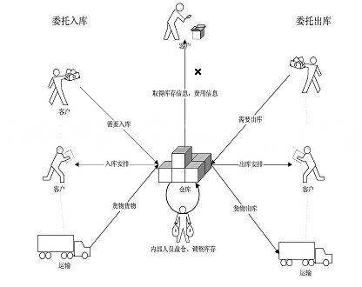
图2.2.3系统基本功能图
通过调查，要求系统需要有以下功能特点：
易用性： 能够像其他普通管理软件一样有较好的用户体验， 方便用户操作， 快速掌握系统操作流程。
用户访 问控制： 针对企业中不同用户访问系统， 为了安全性考虑， 对用户划分权限，限制系统操作功能，可以考虑 使用基于角色的权限控制。
批量处理： 为了解决企业数据量大,手动输入效率低下的问题， 系统提供了 Excel格式的文件导入导出功能，快速导入到数据库和备份数据库功能。
系统快速查询： 支持多条件的模糊查询，可用于自定义报表。
系统响应速度快：MySQL 得益于它的数据库引擎，能对不同的系统要求自定义选择，提高系统性能。
报表功能：为了满足不同业务员的需求，系统可提供按条件分类的系统报表。

2.3系统的组织结构及功能分析
组织结构与功能分析是整个系统分析工作中最简单的一环。组织结构与功能分析主要有三部分内容：组织结构分析、组织结构与业务功能联系分析。在分析组织结构域功能之前我们首先了解一下仓储部门的主要职能。
仓储部主要负责管理企业各类原材料、辅料、产成品、零部件、设备等物资的入库、保管、库存控制、出库、配送等活动，为企业的生产经营活动提供保障，为企业的发展提供服务，具体职能包括以下六大项。
（一）物资检验
1．对企业所采购各类物资、产成品进行入库前的数量清点、单据核对。
2．检查企业所购物资的包装情况，做好记录。
3．将入库前物资检验的结果及时反馈给采购部，以便采购部及时做出相应处理。
（二）物资出入库管理
1．对出入库前的各类物资进行点数或过磅。
2．办理各类物资的出入库手续，检查单据是否填制齐全，单据不全者拒绝出入库。
3．严把出入库物资的质量关：具有质量检验合格报告书的物资才可入库；对出库物资也要进行品质检验，杜绝不合格品投入使用或流入市场。
4．优化出入库流程，保证出入库工作的准确性。
（三）物资存储保管
1．仓库规划，包括规划存放区域，设计各类物资的摆放规则、位置，合理利用仓容及各类资源。
2．各类物资的分类存放、整理和保管。
3．各类库存物资，尤其是设备、备件等的保养。
4．库区的公共卫生管理（防止各类物资受潮、变质等）。
5．仓库的安全、消防管理（做好防火、防盗工作）。
（四）物资定期盘点
1．统计每日出入库物资数量，编制统计日报表，为采购、生产等部门提供准确的库存数据。
2．定期对库存物资进行盘点，记录在库物资的各项数据，定期向财务部提交库存盘点数据。
3．处理盘盈、盘亏、损失等情况。
（五）库存控制
1．核定和掌握各种物资的储备定额，并严格控制，保证库存合理。
2．对各类物资进行动态管理，及时提出采购需求报告。
3．对仓库内发生的滞料、废料予以及时处理。
（六）物资装卸、搬运及配送管理
1．做好各类物资的装卸、搬运、出入库及库内搬移作业。
2．做好各类物资的分拣、拆包，产成品的包装、打包。
3．做好库内物资的理货、配货工作，并及时将物资送达生产现场或指定地点。
4．做好叉车、运输车辆的调度、养护及对驾驶员的管理工作等。

2.3.1组织结构分析
组织结构反映一个组织内部部门的划分及其相互之间的关系，通常是通过组织结构图来实现的。下图是按仓库的不同职能设计的仓储部组织结构图，反映了仓储部门内部之间隶属关系。

仓储部
仓储部经理
仓储部经理助理
仓管会计
盘点员
机务员
养护员
保管员
安全员
抽查员
核查员
检验组
入库管理组
检验主管
制表员
制单员
库工
入库主管
检验专员
仓储保管组
仓储主管
库存管理组
库存主管
出库管理组
库工

出库主管
制单员

2.4系统的业务流程分析
业务流程图是一种描述系统内各单位、人员之间业务关系、作业顺序和管理信息流向的图表，利用它可以帮助分析人员找出业务流程中的不合理流向。
为了调查管理业务流程，调查人员应顺着原系统信息流动的过程逐步地进行，内容包括各环节的处理业务、信息来源、处理方法、计算方法、信息流经去向、提供信息的时间和形态。
从前面的组织结构与业务功能分析可以看出仓库管理系统主要有以下几项业务流程（如图 2-4所示）：
入库管理：采购部门或其他部门的入库单首先要通过检验组的检查，入库前物资检验的结果及时反馈给采购部，以便采购部及时做出相应处理，准确无误后才能提交给入库管理组，入库主管审批后再由库工安排入库，入库完成后再由制表员存档。
出库：有关部门持出库单经出库主管审批后，由出库库工安排出库，入库完成后再由制表员存档。
盘点统计：主要通过对入库、出库进行登账后的管理，对盘点过的数据进行统计、报损或报益，查看是否有缺货现象或发出库存预警。将盘点结果提交给相关部门。
库存调拨：对不同仓库之间的货品进行同价调拨并记录档案。
仓库管理系统业务流程如图2.4所示。

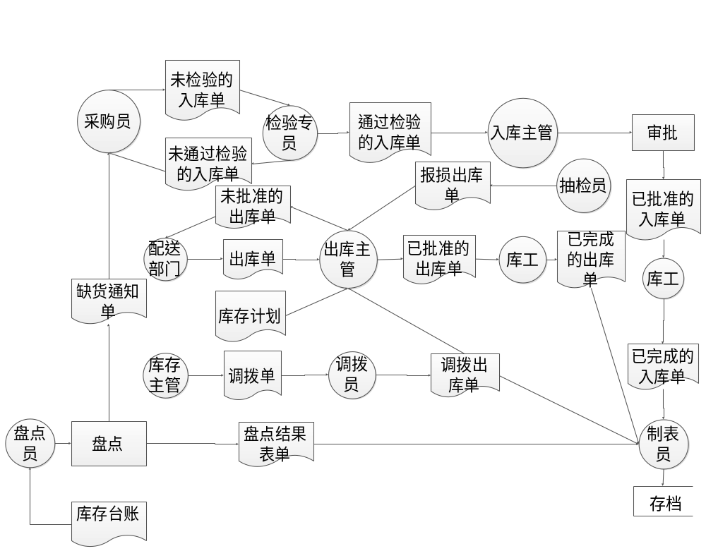
图2.4 仓库管理系统业务流程图

2.5系统的数据流程分析
前两节关于仓库管理的组织机构和业务流程分析中绘制的组织结构图、业务流程图等图表虽然形象地表达了仓库管理中信息的流动和存储过程，但仍没有完全脱离一些物质要素（如货物、产品等），数据流程分析把数据在组织内部流动的情况抽象地独立出来，不考虑具体的组织机构、信息载体、处理过程、物资和材料等，只从数据流动来考察实际的业务数据处理模式。 数据流程分析是通过分层的数据流程图来实现的，下图为本系统的数据流程图。
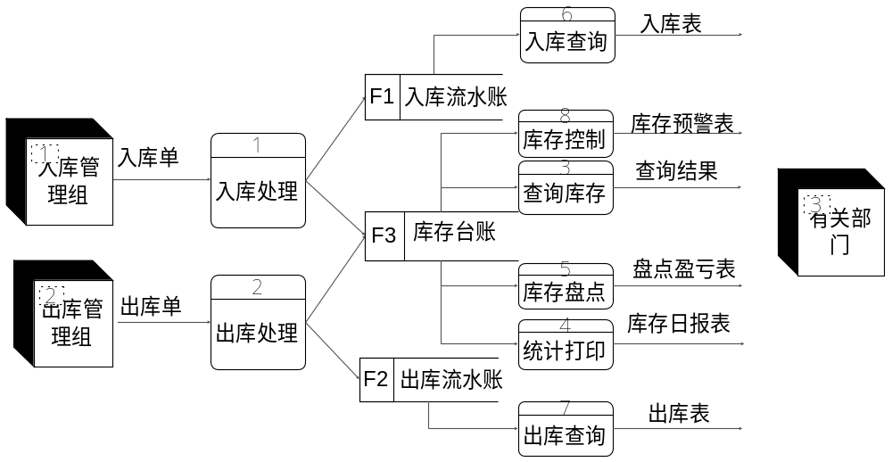
图2.5 仓库管理系统数据流程图

第三章 系统总体设计

3.1 系统功能模块设计
采用分解的方法，将系统设计成由相对独立、功能单一的模块组成的结构，它是以系统的逻辑功能和数据流关系为基础，根据数据流程图，借助于一套标准的设计准则和图表工具，通过“自上而下”和“自下而上”的反复，把系统逐层划分为多个大小适当、功能明确、具有一定独立性且容易实现的模块，从而把复杂系统的设计转变为多个简单模块的设计，使系统开发的整体工作量变小。
从企业仓储的功能角度上看， 基于 php开发的仓储管理系统开发的总体任务是要实现企业仓储管理工作的系统化、规范化和自动化。 所以本系统不仅应具备拥有权限的用户实现对系统的管理，还应包含了以下一 些的主要功能模块，每个模块的功能都是按照在调研中搜集的资料及前面的系统分析进行编排制作的。
- 基础管理：包括往来单位信息管理、员工信息管理、商品信息管理、部门设置、仓库设置等基本信息的录入与设置。
- 入库管理：管理入仓的货物流水编号，入库类型，入货经办人，卖方单位， 与制单人，用户可以非常方便清晰地输入货品入仓信息，系统会提示用户哪些货品字段是必须输入的，如果用户输入了系统中已经存在的唯一 字段，那么系统将会出现提示信息，终止数据的写入。
- 出库管理：管理出仓的货物流水编号，出库类型，出货经办人， 买方单位，与制单人。用户可以非常方便清晰地输入货品出仓信息，系统会提示用户哪些货品字段是必须输入的的，如果用户输入了系统中已经存在的唯一字段，那么系统将会出现提示信息，终止数据的写入。
- 库存管理：包括库存调拨、库存盘点、库存预警等功能,库存管理是建立在基础信息管理及出/入库管理的基础上的，其中也包含了一些智能决策的功能并提供库存查询的功能。
- 汇总管理：提供各种统计报表的查询，查询条件可以按照要求设定
- 系统设置：包括操作用户设置，数据备份，数据恢复，系统登录日志等。
系统功能结构图如图4-1所示：
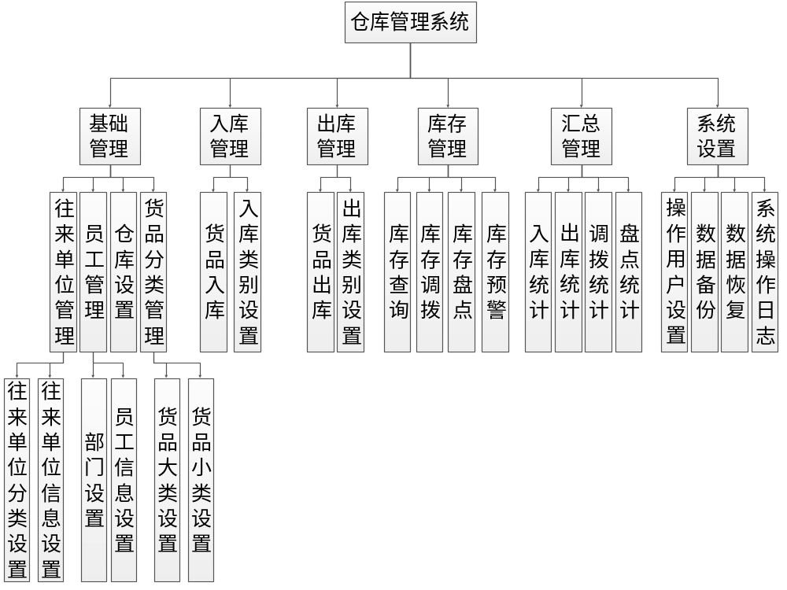

第四章 系统详细设计

系统详细设计在系统架构的基础上对系统功能和结构的细化。根据系统架构，自上而下整个系统被划分成若干层，每一层又被划分成不同的功能模块。系统的业务层被划分成若干独立的功能模块，而系统的功能层又被细分，划分成了小的独立模块。系统详细设计包括代码设计、数据结构和数据库设计、输出输入/人机界面设计、处理过程设计等。

4.1代码设计
代码是客观实体或属性的一种表示符号。在管理信息系统中，代码是人与计算机的共同语言，起着沟通人与计算机的作用。采用代码，可以使数据表达标准化，简化程序设计，加快输入，减少出错，便于计算机处理（记录、检索、排序等），节省存储空间，提高处理速度。代码有很多种类，可按以下两种方式分类。
- 按文字种类分:数字代码、字母代码、数字字母混合码。
- 按功能划分:顺序码、层次码、助记码、合成码等。
在本系统中要用到大量信息元素的编码，代码设计是该系统设计的一项重要的基础工作，对于提高系统的标准化及可扩展性和维护性具有重要意义，下面是本系统主要信息元素的代码设计。

4.2 系统数据库设计

4.2.1 ER图
根据以上各节对系统所做的需求分析、系统设计，规划出仓库管理系统平台的实体关系E-R图。实体关系E-R图是用来描述宴体之间关系的图表，构成E-R图的基本要素是实体型、属性和联系，其表示方法为：
实体型：用矩形表示，矩形框内标注实体名。
属性：用椭圆形表示，并用无向边将其与相应的实体连接起来。
联系：用菱形表示，菱形框内标注联系名，并月无向边分别与有关实体连接起来，同时在无向边旁标上联系的类型（1：l、l:n或m:n）。

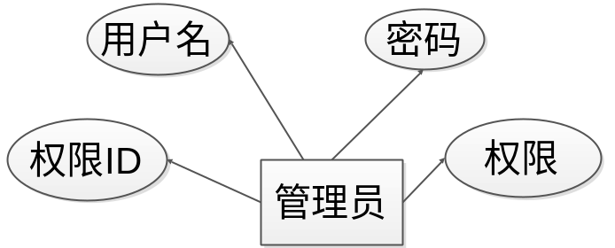
图4.2.1-1管理员信息实体E-R图

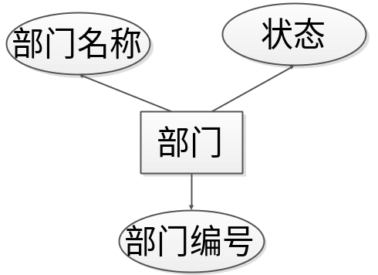
图4.2.1-2员工部门信息实体E-R图

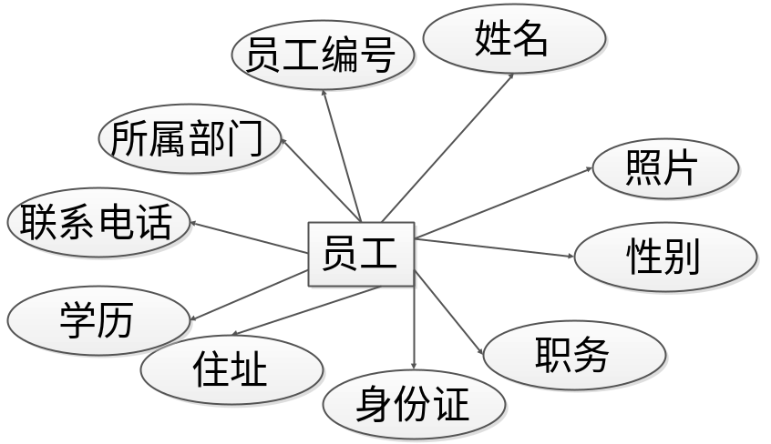
图4.2.1-3员工信息实体E-R图

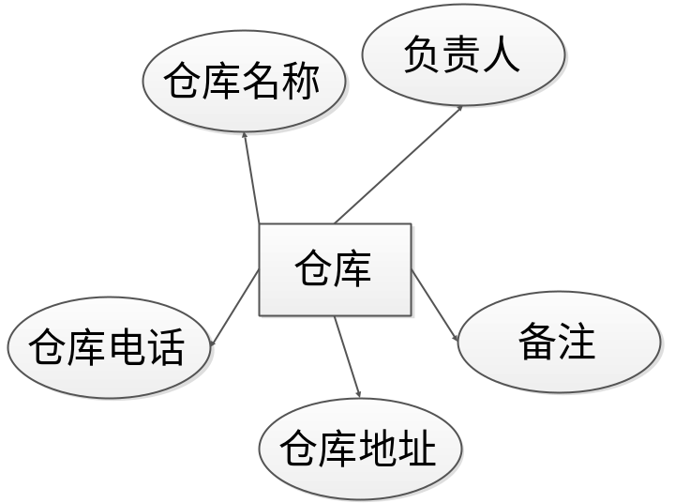
图4.2.1-4仓库信息实体E-R图

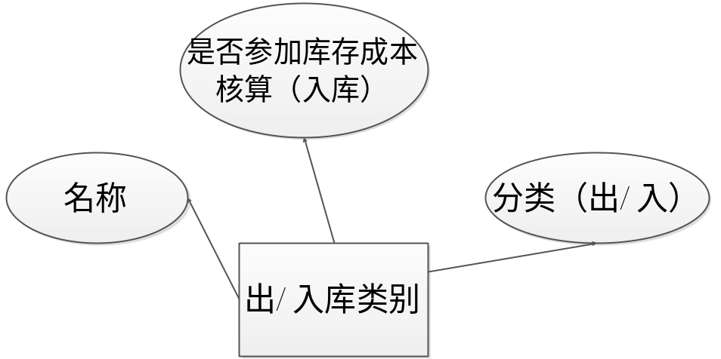
图4.2.1-5出/入库信息实体E-R图

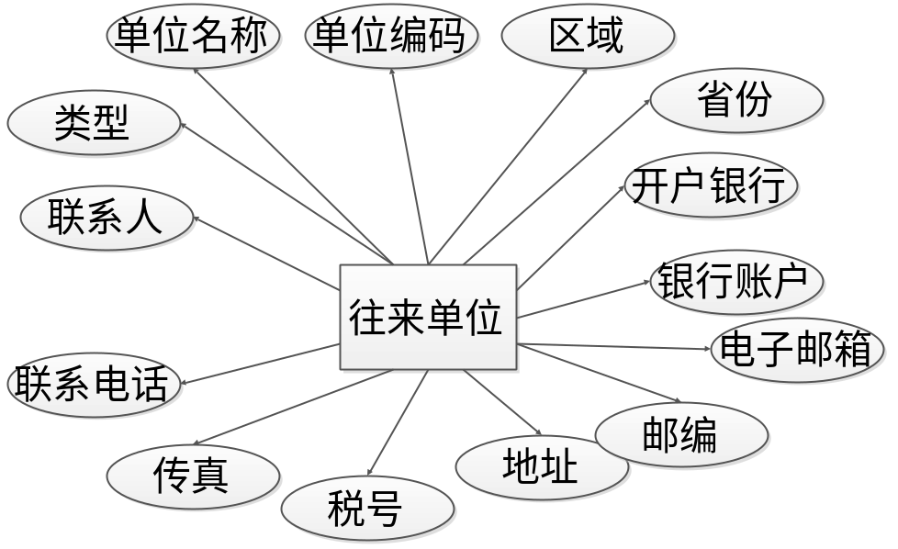
图4.2.1-6往来单位信息实体E-R图

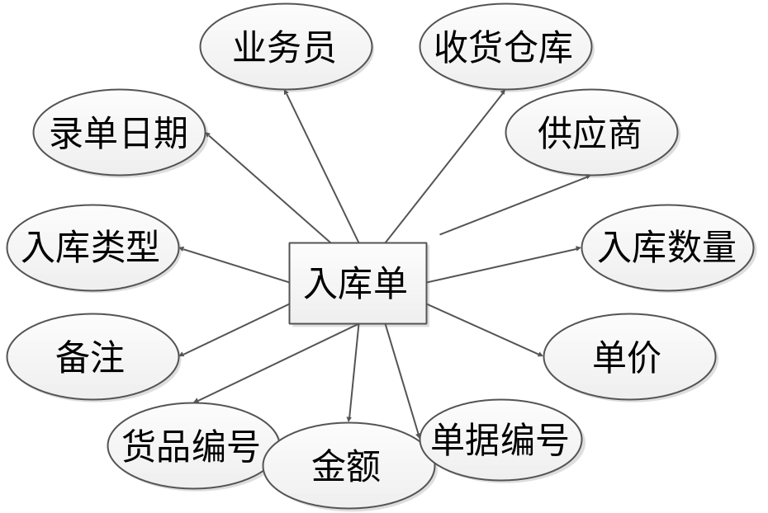
图4.2.1-7入库单信息实体E-R图

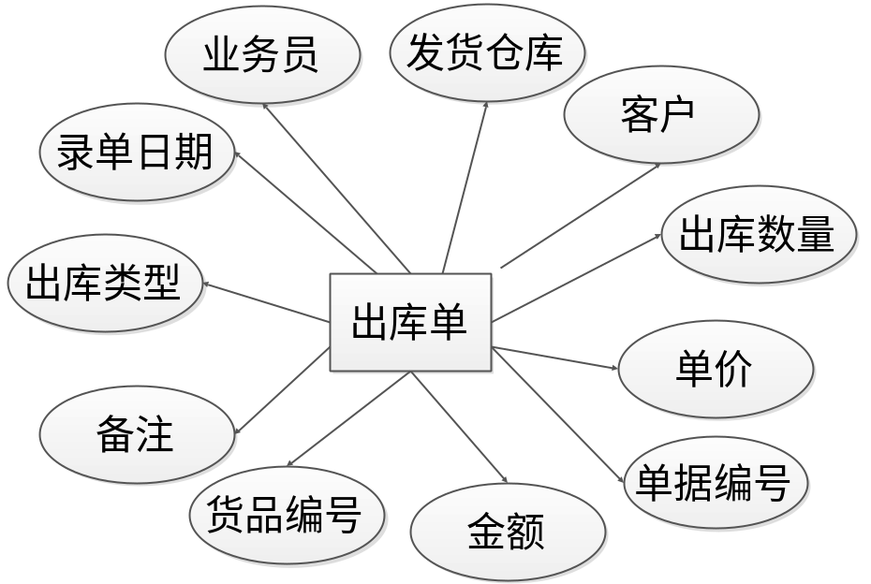
图4.2.1-8出库单信息实体E-R图

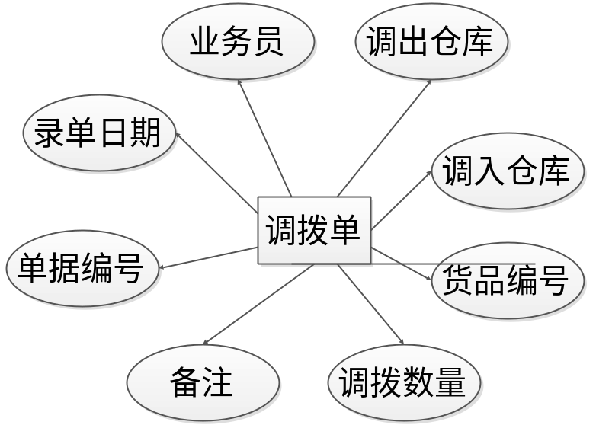
图4.2.1-9调拨单信息实体E-R图
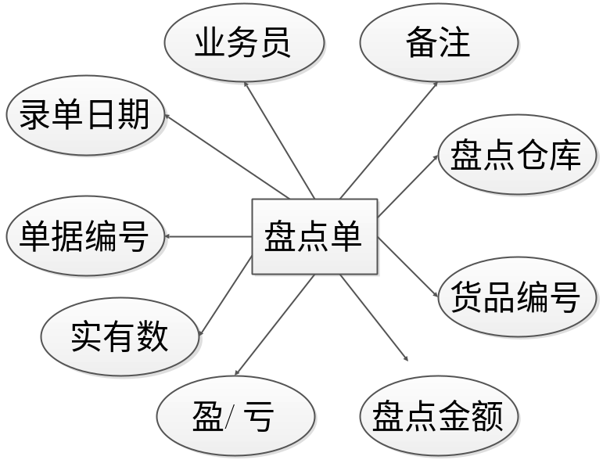
图4.2.1-10盘点单信息实体E-R图
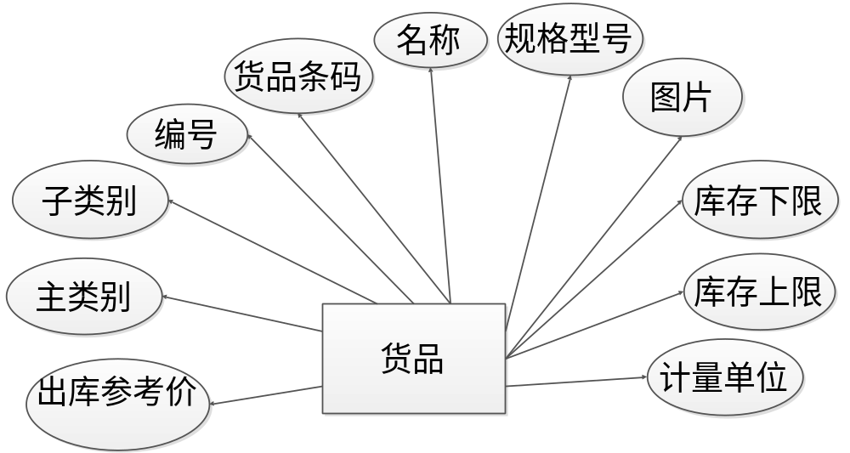
图4.2.1-11货品信息实体E-R图
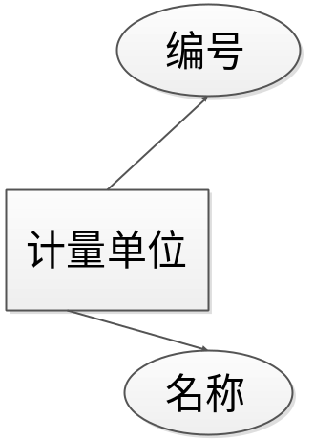
图4.2.1-12计量单位信息实体E-R图

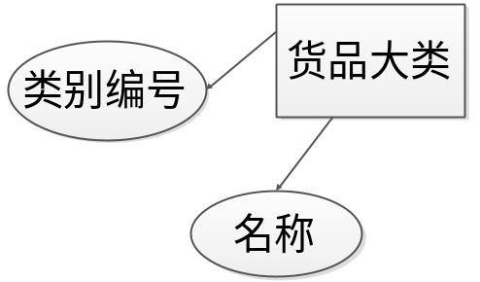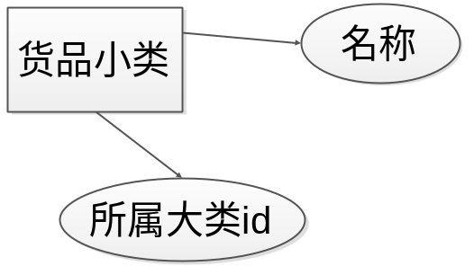
图4.2.1-12货品分类信息实体E-R图

4.2.2 概念数据模型-CDM
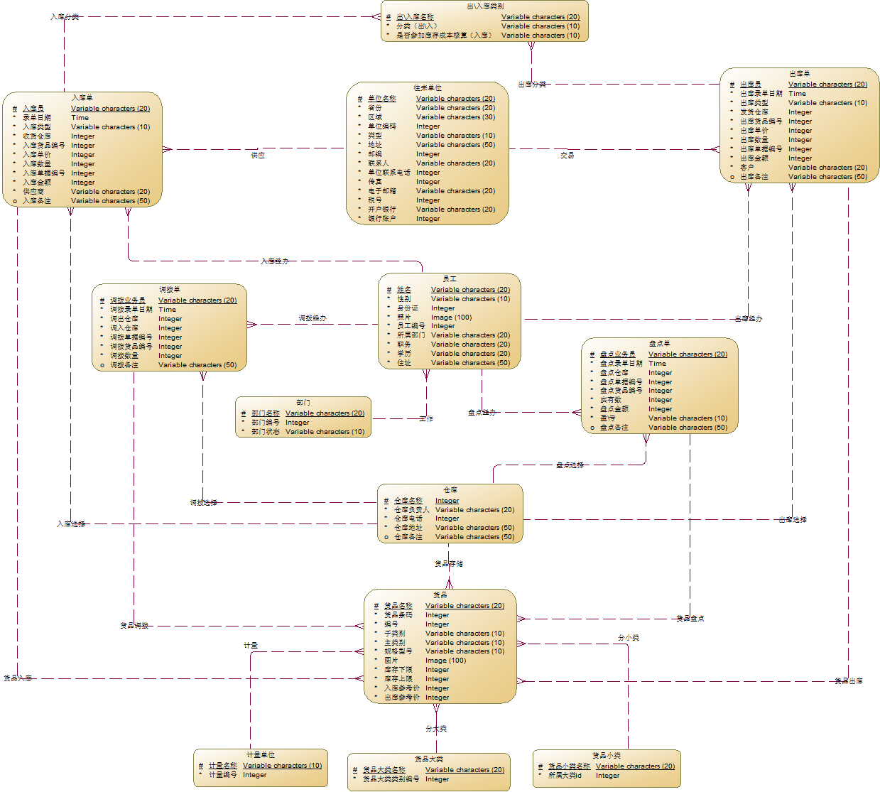

图4.2.2-1仓库管理系统概念数据模型图

4.2.3 物理数据模型-PDM
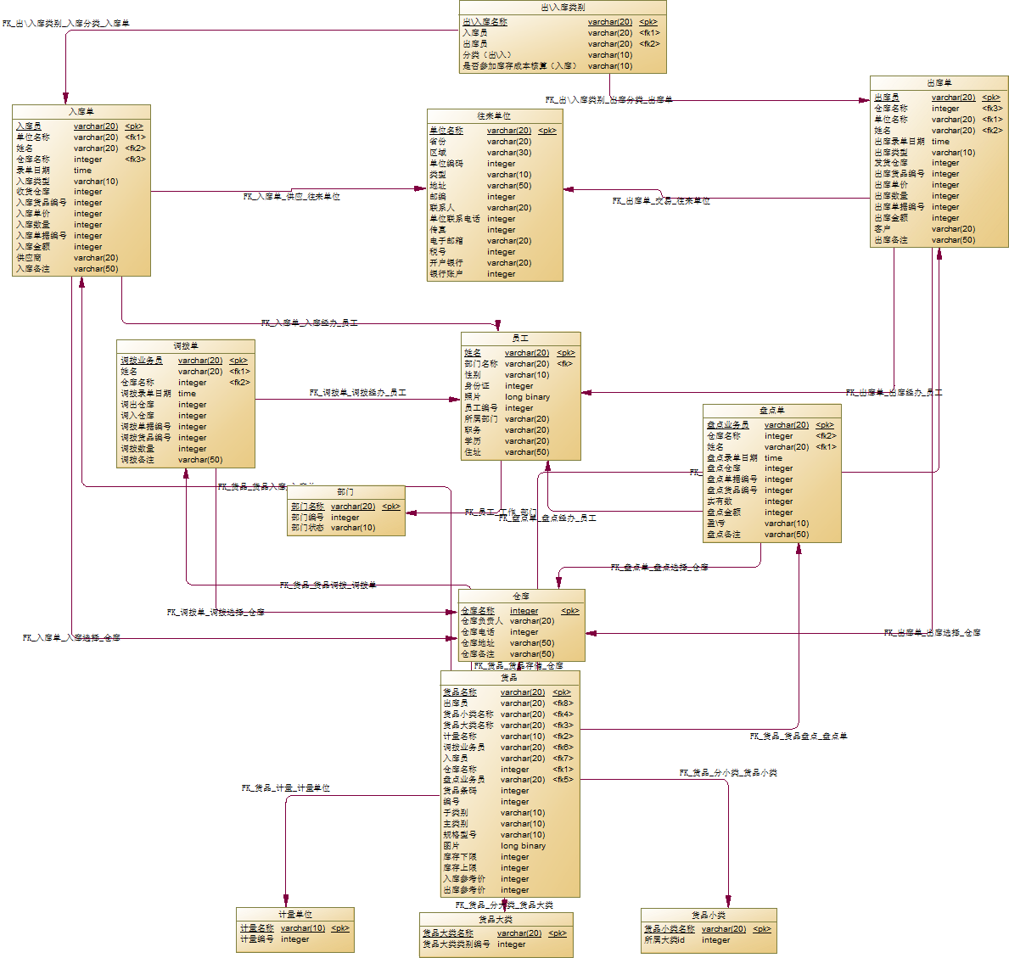
图4.2.3-1仓库管理系统物理数据模型图

4.2.4 面向对象模型-OOM
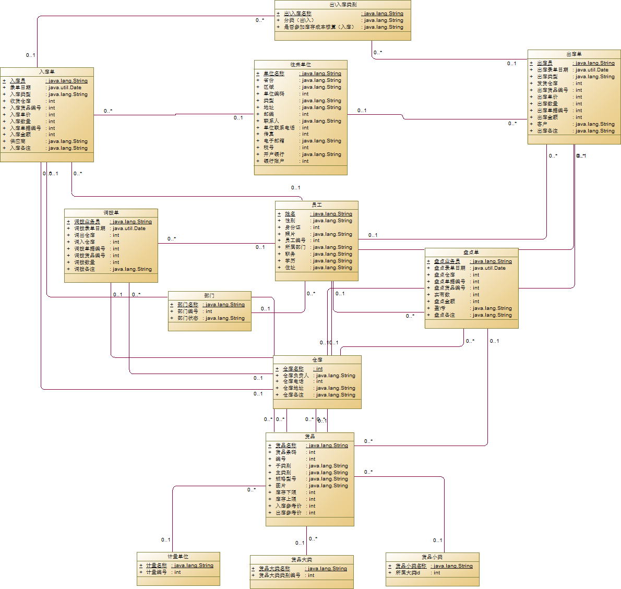
图4.2.4-1仓库管理系统面向对象模型图

4.2.5 系统数据表设计
由于篇幅所限，仅列几个关键的表出来。
1.操作员表
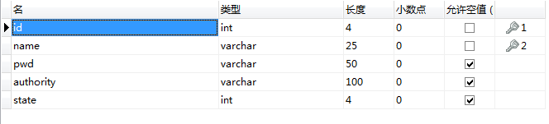

2.货品类别表
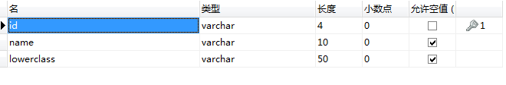

3.货品信息表
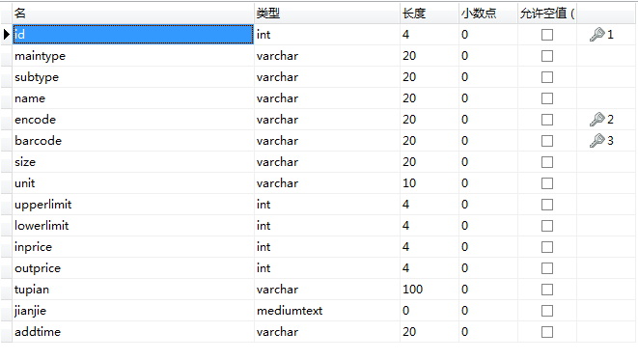

4.员工信息表
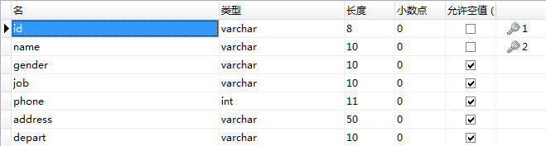

5.部门信息表
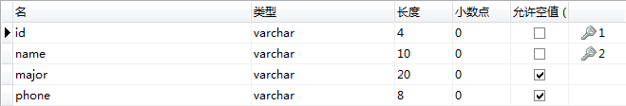
6.往来公司信息表
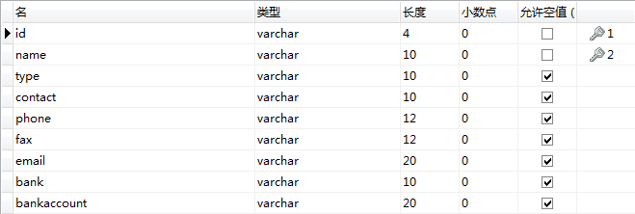
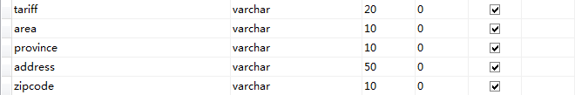

7.仓库信息表
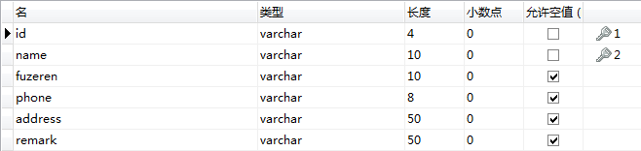

8.仓库库存表
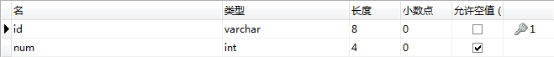

9.计量单位信息表
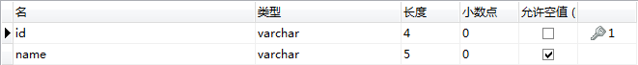

10.货品分类信息表
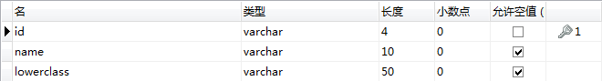

11.出入库信息表
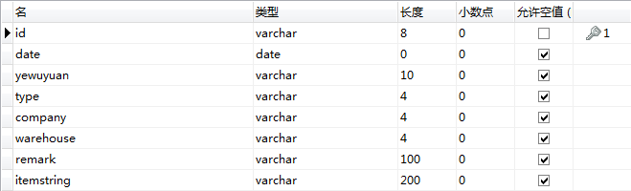

12.库存调拨信息表
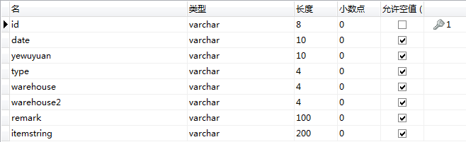

13.库存盘点信息表
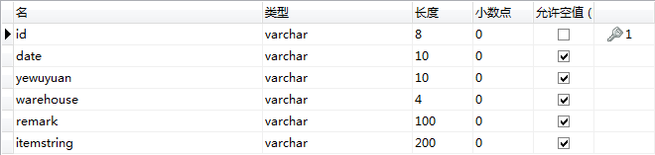

14.货品出入库记录表
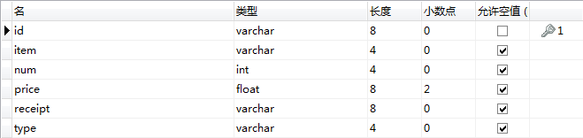

15.仓库货品库存信息表

第六章 总结与展望

随着经济的全球化以及中国经济改革的逐渐深化，制造业面临着越来越激烈的竞争，改善企业内部以及整个供应链各个环节的管理、调度及资源配置，迅速适应客户的新需求和市场新机遇的能力，是中国企业赢得竞争胜利的决定性因素，而快速有效地实施企业资源计划（仓库管理）系统是被实践证明了的提高企业竞争力的最有效的方法之一。从根本上说，企业就是一个利用资源（人、财、物、时间），为客户创造价值的组织，仓库管理就是对这些资源进行计划、调度、控制、衡量、改进的管理技术和信息系统。现今的企业并不只是人力资源、资金和产品的组合，它还应该包括供应、销售、市场营销、客户服务、需求预测，以及其他更多的东西。如果一个仓库管理系统真正想要最大限度地提高其生产能力，它必须能够非常融洽地和其他关键性的商务领域进行交流。
系统投入使用后，将大大减少公司的管理部门的劳动量，改善了企业内部以及整个供应链各个环节的管理、调度及资源配置，使得管理合理规范。尽量合理的控制物流，尤其是材料库存的控制，将材料控制到只在需要的时候向需要的部门按需要的数量，提供所需要的物料，也就是说，它既防止物料供应滞后于对他们的要求，也防止了物料过早地出产和进货，以免增加库存，造成物资和资金的积压。
本系统采用php+html为主要开发工具，结合MySQL数据库管理系统与apache操作系统。既考虑了系统的需求，又兼顾了运行的效率，以及今后系统的功能拓展等。具有运行效率、开发周期短、扩展能力强、技术规范等特点。
主要技术包括：库存概念知识、生产与运作管理知识、关系数据库技术。
当然，系统还有需要改进的地方。例如本系统的帮助系统还很欠缺。这一点对于没有电脑操作经验的使用者来说是很重要的。

参考文献
[1] 刘红璐、张大龙，仓库管理概论，人民邮电出版社，2005年1月
[2] 周晓杰，物流仓储与配送实务，机械工业出版社 2011年3月
[3] 李润国，神华集团仓库管理系统的设计与实现，山东大学硕士论文， 2008
[4] 潘凯华，刘中华等，PHP从入门到精通，清华大学出版社，2010年7月
[5] 潘凯华，刘中华等，PHP项目开发案例全程实录，清华大学出版社，2011年1月
[6] 参考软件：里诺仓库管理软件v5.70单机版；E8仓库管理软件 V9.49；冠唐仓库管理软件 v2.79

